REQUERIMENTO N° /2020

Exmo. Sr. Presidente

O vereador que a esta subscreve, no uso das prerrogativas que lhes são conferidas pelo Regimento Interno da Câmara Municipal, requer, ouvida a casa e após os tramites regimentais, na pessoa do Exmo. Prefeito Municipal, Duílio de Castro Faria, reiterando providências junto à secretaria competente para tanto, no sentido de que seja realizado estudo técnico para instalação de sistema de captação de água em toda a extensão da Rua Jaguapitã, Bairro Aeroporto.
JUSTIFICATIVA: A referida medida se mostra pertinente e necessária à região, tendo em vista que no período chuvoso, as águas se acumulam e descem com muita força nesta rua, causando grandes estragos no asfalto, o que atrapalha até mesmo o trânsito local. Desta forma, considerando os danos já causados, bem como a possibilidade de aumento dos danos com o decorrer do tempo, tal medida se mostra urgente e necessária.
Sala das Sessões, 13 de fevereiro de 2020.

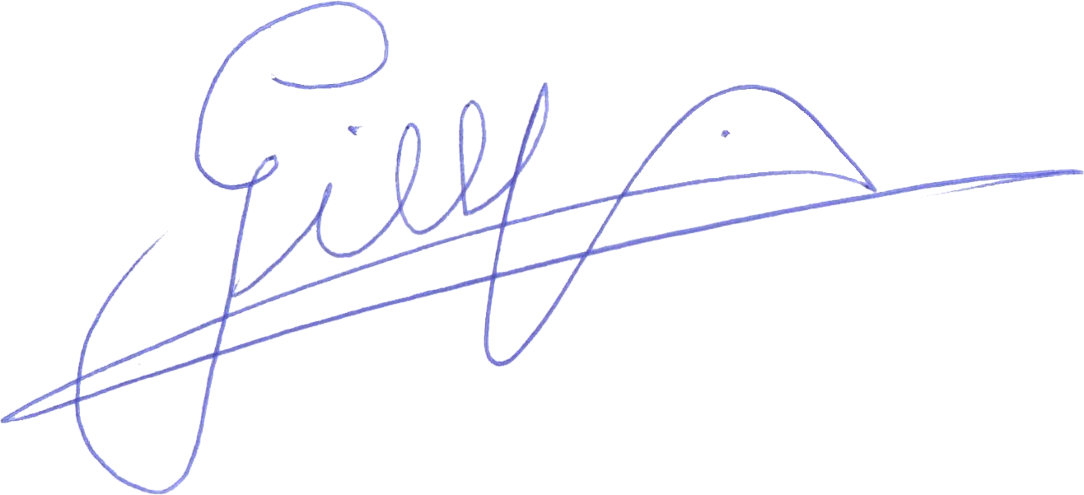

GILBERTO PEREIRA DA SILVA

VEREADOR/ MDB

Rua Domingos Louverturi, 335, São Geraldo. Tels. (031) 3779 6331 / 3779 6339
gilberto.doceiro@camarasete.mg.gov.br

